**EXMO. SR. PRESIDENTE DA CÂMARA MUNICIPAL DE SUMARÉ**

Indico ao Exmo. Sr. Prefeito municipal, e a ele ao departamento competente no sentido de providenciar a operação Tapa-Buraco e continuação do recapeamento na **Rua Sergio Adolfo Catozi** em toda sua extensão no **Bairro Campo Belo.**

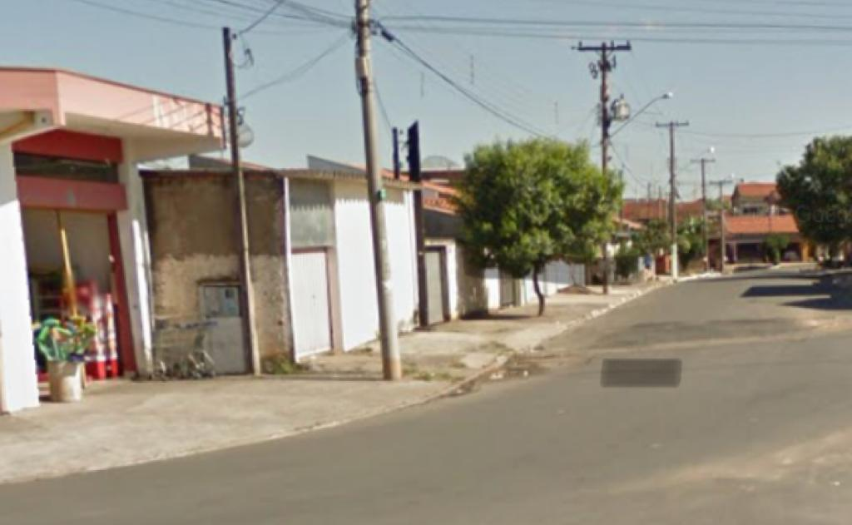

A indicação se faz necessária pois os buracos estão atrapalhando o fluxo normal do trânsito com riscos de acidentes.

**Sala de Sessões, 08 de novembro de 2022**

